Pressemeldung Nr. 05

KW 37/2021

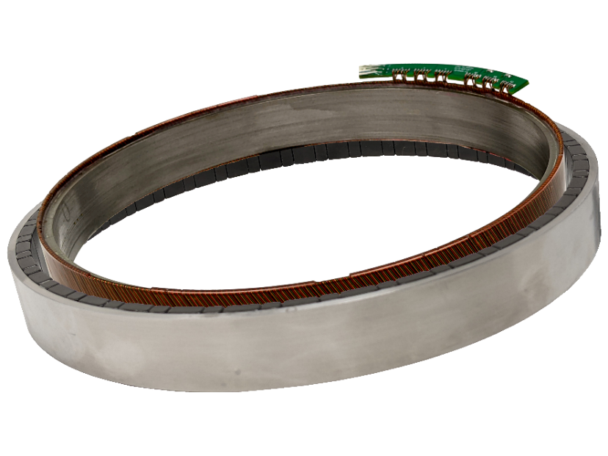

Rastmomentfreie Außenläufer-Torquemotoren

München, September 2021 – Die Firma MACCON lanciert die LSO-Serie von rastmomentfreien Außenläufer-Torquemotoren für Anwendungen, die eine hohe Drehzahlkonstanz bzw. einen Gleichlauf ohne Momentenwelligkeit und hohe Präzision erfordern.

Die Außenläufer-Torquemotoren der LSO-Serie sind nach der Bausatz-Philosophie konzipiert. Sie kennzeichnet ein Stator mit einem schmalen radialen Querschnitt und ein optimierter Permanentmagnet-Rotor. Daraus ergibt sich eine große Durchgangsbohrung bei gleichzeitiger Gewichtsoptimierung und geringer axialer Länge. Die Motoren können Nennmomente von 11,35 Nm bis 17,86 Nm und eine Nenndrehzahl von 920 U/min erzeugen.
Da das Statorblechpaket nutenlos ist, entsteht zwischen Rotor und Stator kein Rastmoment (engl. „Cogging“). Die Rastmomentfreiheit ermöglicht eine hohe Positioniergenauigkeit und Drehzahlkonstanz ohne Momentenwelligkeit.
Bei einem Außenläufer befindet sich der Rotor auf der Außenseite der Stators. Durch diese Architektur sind die neuen Bausätze besonders für Anwendungen geeignet, die eine Außenrotation um ein stationäres Zentrum benötigen.
Spezifische Anwendungsgebiete für rastmomentfreie Außenläufermotoren sind kardanische Systeme (Gimbal) und Automatiserungsaufgaben, die Rastmomentfreiheit voraussetzen.
Die Serie wird demnächst um weitere Größen ergänzt.

Der Hersteller der Motoren ist die Fa. ThinGap aus USA. MACCON ist Vertriebspartner für den deutschsprachigen Raum. Die aktuelle Presseinformation und das Pressebild von MACCON finden Sie ebenfalls zum Download unter: www.maccon.de

Wir freuen uns über eine entsprechende Veröffentlichung in einer Ihrer nächsten Ausgaben (Print/Online/Newsletter). Gerne stehen wir Ihnen für Rückfragen sowie für weitere Beiträge zur Verfügung.

Presse Kontakt MACCON:

Paul Cullen
Telefon: +49-89-651220-20
Fax: +49-89-655217
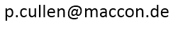
E-Mail:

Über MACCON:

MACCON ist ein technisch führender Anbieter von anspruchsvollen elektrischen Antriebslösungen in der Leistungsklasse 1W bis über 100kW. Seit Firmengründung im Jahre 1982 sind wir international tätig. Unsere Standardprodukte wie Motoren, Controller und Sensoren decken die meisten antriebstechnischen Aufgaben ab. Wir ergänzen dieses umfassende Angebot an Standardprodukten mit eigenen Entwicklungen, gestützt durch CAE-Software-Tools. Damit können wir kundenspezifische Antriebsprodukte entwickeln und fertigen. Wir arbeiten eng mit unseren Kunden auf „Engineer to Engineer“-Ebene, um die technisch und wirtschaftlich beste Lösung für jede neue Antriebsaufgabe zu realisieren.

